＜飲食事業者の皆様＞
静岡県
県産の多彩な食を紹介するホームページにおける
＜ハラール＞取組事業者の掲載募集
掲載費用
無 料

静岡県は、多彩で高品質な農林水産物が生産される「食材の王国」です。その豊富な食材を、より多くの人に楽しんでいただく「食の都」づくりの取組として、イスラム教の食文化「ハラール」に配慮した飲食店や食品の情報をウェブサイト「ハラール・ポータル」に掲載します。
是非、皆様のハラールへの取組をイスラム教徒（ムスリム）のお客様に届け、静岡県の「食」を世界的に盛り上げましょう！

掲載希望は随時受付中です

＜ハラール・ポータル＞ ＜掲載例＞
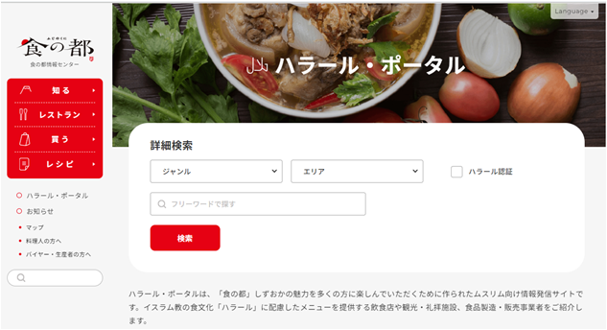
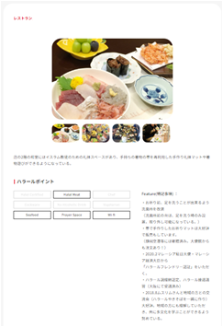

概 要 | 掲載場所は、食の都情報センター内の「ハラール対応施設・店舗」ページです。  ハラールに配慮した料理を提供する飲食店等の情報を紹介します。
掲載ページ  Ｕ Ｒ Ｌ | https://fujinokuni.shokunomiyako-shizuoka.pref.shizuoka.jp/halal/
掲載情報 | 店舗名、住所、電話番号、ＵＲＬ、料理等の画像（４枚程度）  その他ハラール対応状況（ムスリム料理人の有無、アルコールの提供等）
対応言語 | ９ヶ国語（日本語、英語、中国語、韓国語、ポルトガル語、スペイン語、インドネシア語、アラビア語）
申込方法 | 裏面の申込用紙をメールまたはFAXでお申込みください。
留意事項 | - 豚肉及び酒類を使わないメニュー※を提供していることが、掲載必須条件となります。※原材料を含みます。（例：豚肉→ゼラチン、ラード等、酒類→みりん等）  - 掲載情報に変更が生じた場合は速やかに御連絡ください。  - 提供いただいた情報はホームページ上で広く公開すること、掲載に伴い生じた不利益等について、静岡県では責任を負いかねますことを御了解いただいた上で、お申込みください。
お問い合わせ先  （申込先） | 静岡県経済産業部マーケティング課食の魅力創造班  〒420-8601 静岡市葵区追手町９番６号  電話 054-221-3713 FAX 054-221-2698  E-mail marke@pref.shizuoka.lg.jp

別紙（申込用紙）
ハラール・ポータル掲載申込書
【店舗情報】
★はハラール・ポータル掲載情報です
申込日 | 令和 年 月 日
担当者氏名
★店舗名（日本語）
★店舗名（英 語）
★住所（日本語） | 郵便番号（〒 ）
★電話番号
★メールアドレス
★店舗ウェブサイトのＵＲＬ
【ハラールの取組】
取組の内容  ※提供いただいた情報はホームページ上で広く公開すること、掲載に伴い生じた不利益等について、静岡県では責任を負いかねますことを御了解いただいた上で、お申込みください。  ※提供いただいた情報はホームページ上で広く公開すること、掲載に伴い生じた不利益等について、静岡県では責任を負いかねますことを御了解いただいた上で、お申込みください。  ※提供いただいた情報はホームページ上で広く公開すること、掲載に伴い生じた不利益等について、静岡県では責任を負いかねますことを御了解いただいた上で、お申込みください。  静岡県経済産業部マーケティング課食の魅力創造班  〒420-8601 静岡市葵区追手町９番６号  電話 054-221-3713 FAX 054-221-2698  E-mail marke@pref.shizuoka.lg.jp  ※提供いただいた情報はホームページ上で広く公開すること、掲載に伴い生じた不利益等について、静岡県では責任を負いかねますことを御了解いただいた上で、お申込みください。  静岡県経済産業部マーケティング課食の魅力創造班  〒420-8601 静岡市葵区追手町９番６号  電話 054-221-3713 FAX 054-221-2698  E-mail marke@pref.shizuoka.lg.jp  ※提供いただいた情報はホームページ上で広く公開すること、掲載に伴い生じた不利益等について、静岡県では責任を負いかねますことを御了解いただいた上で、お申込みください。  静岡県経済産業部マーケティング課食の魅力創造班  〒420-8601 静岡市葵区追手町９番６号  電話 054-221-3713 FAX 054-221-2698  E-mail marke@pref.shizuoka.lg.jp  ※提供いただいた情報はホームページ上で広く公開すること、掲載に伴い生じた不利益等について、静岡県では責任を負いかねますことを御了解いただいた上で、お申込みください。  静岡県経済産業部マーケティング課食の魅力創造班  〒420-8601 静岡市葵区追手町９番６号  電話 054-221-3713 FAX 054-221-2698  E-mail marke@pref.shizuoka.lg.jp  ※提供いただいた情報はホームページ上で広く公開すること、掲載に伴い生じた不利益等について、静岡県では責任を負いかねますことを御了解いただいた上で、お申込みください。 | 該当するものに○をしてください
① 豚肉及び酒類を使わないメニューを | 提供している ※①は掲載必須項目です  原材料を含みます。（例：豚肉→ゼラチン、ラード等、酒類→みりん等）
② ハラール認証の肉を使用したメニューを | 提供している ・ 提供していない
③ ムスリムの料理人が | いる ・ いない
④ ハラール専用の厨房や食器を | 用意している ・ 用意していない
⑤ アルコールを | 提供していない ・ 提供している
⑥ ベジタリアン向けのメニューを | 提供している ・ 提供していない
⑦ シーフードメニューを | 提供している ・ 提供していない
⑧ ムスリム用礼拝スペースを | 設置している ・ 設置していない
⑨ ハラール認証を | 取得している（認証団体： ） ・ 取得していない
⑩ Wi-fi スポットを | 設置している ・ 設置していない
【任意】貴店のハラールについての独自の取組を御記入ください
ハラールについての
独自の取組

